Mazars annonce la nomination de 20 nouveaux Associés
et de 5 nouveaux Directeurs en France

Paris, le 14 janvier 2021
Mazars, spécialiste de l’audit, de la fiscalité et du conseil ainsi que des services comptables et juridiques, en France et à l’international, annonce la nomination de 20 nouveaux Associés et 5 nouveaux Directeurs au sein de Mazars en France.
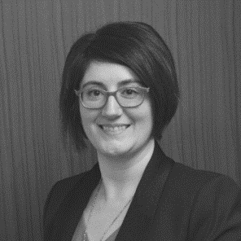
Nomination Associés
Florence BAUDIN – Expertise Comptable Reims. Florence a commencé sa carrière au sein du cabinet FIDUTEC Europe Epernay. Elle a rejoint Mazars en 2013 et a aujourd’hui la charge du service Viticole de Mazars à Reims. Elle est diplômée d’un DESS Systèmes d’informations comptables, Comptabilité et finance de l’Université de Reims.
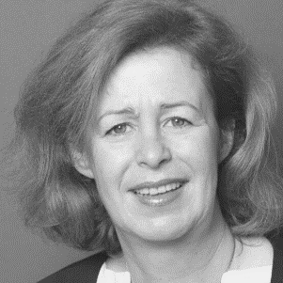
Véronique BEAUPERE – Consulting Digital Paris. Véronique est Auditeur Certifié en Systèmes d’Informations (CISA) et Safe Agilist et membre de l’AFAI et de l’ISACA. Ses domaines d’expertise couvrent la stratégie numérique et des systèmes d’information, la transformation numérique, la transformation agile des organisations informatiques, ou la mise en conformité RGPD. Elle a la charge de l’activité Consulting Digital à Paris. Véronique est diplômée de l’Ecole des Mines de Paris.
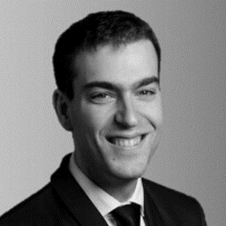
Raphael BOLARD – Consulting Change Paris. Raphaël a fait partie des équipes Alter&Go et participé au pilotage opérationnel de la Business Unit formation de la société jusqu’en 2018, date de son intégration par Mazars. Il est aujourd’hui en charge des activités de formation au sein du département Change de Mazars à Paris. Raphaël est diplômé de l’Ecole Supérieure de Commerce de Dijon Bourgogne.
Christophe BONNEFOY – Actuariat Paris. Christophe a commencé sa carrière chez Mazars en 2007 au sein des équipes Actuariat et a participé à la construction de l’équipe Ingénierie Financière. Il est aujourd’hui en charge des sujets d’innovation en matière de Finance Quantitative et du pôle ingénierie financière au sein de l’actuariat. Christophe est diplômé de l’ENSAE.
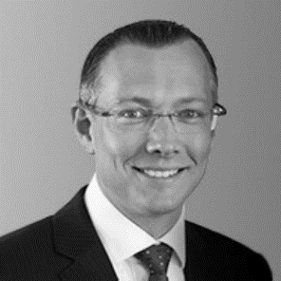
Nicolas BUCHI – Audit IT Nantes. Après 9 ans passé chez Deloitte en tant qu’auditeur financier, Nicolas a rejoint le bureau Mazars à Nantes en 2015 en tant que Senior Manager Consultant en Risques et Sécurité des Systèmes d'Information. Il est en charge des missions d'audit et de conseils en organisation, processus et systèmes d'information auprès des organisations du Grand Ouest. Nicolas est diplômé de l’INSEEC.
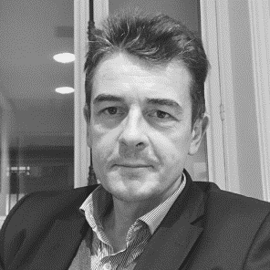
Guillaume BOUCLIER – Financial Advisory Services Lyon. Après plus de vingt ans d’expérience dans les métiers du conseil financier, Guillaume Bouclier, 47 ans, vient renforcer les équipes de Mazars à Lyon. Il a passé vingt ans chez Deloitte et deux ans chez BM&A. En charge des activités de restructuring, il aura en charge le développement de ces missions sur l’ensemble des régions en coordination avec les équipes de Paris.
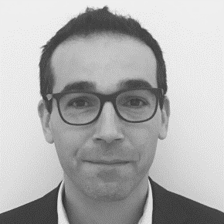
Jean-Patrice DEYTS – Expertise Comptable Bordeaux. Jean-Patrice a commencé sa carrière en tant qu’auditeur chez Grant Thornton en 2002, puis rejoint la ligne de métier expertise conseil du cabinet PwC en 2007. En 2012, il intègre Mazars lors de l’ouverture du bureau de Bordeaux et intervient aujourd’hui auprès de PME et ETI régionales. Il est diplômé d’un DESS Contrôle de gestion et Audit interne et d’expertise comptable
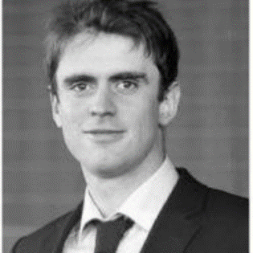
Romain FACQUE – Financial Advisory Services Paris. Romain a rejoint Mazars en 2011 après avoir travaillé au sein des cabinets Sorgem Evaluation et Deloitte. Il intervient aujourd’hui au sein de la practice Evaluation et réalise de nombreuses missions de modélisation financière. Il est diplômé d’un Master Finance d’entreprise et ingénierie financière de Paris Dauphine.
Olivier GATARD – Audit Banque Paris. Commissaire aux Comptes, Olivier est associé au sein du Secteur Banque & Marché de capitaux - asset Management. Spécialisé en audit de banques de financement et d’investissement, il bénéficie d’une expérience de 15 ans acquise à Paris et à New York. Olivier dispose d’une connaissance approfondie des méthodologies et processus de valorisation des instruments financiers ainsi que des dispositifs de Risk Management encadrant les activités de marché. Il est diplômé de l’ESCP.
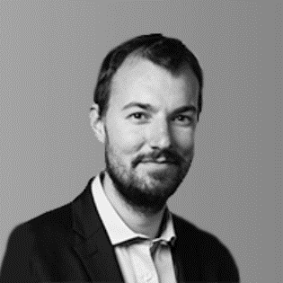
Aurélie JOUBIN – Audit ESSP Paris. Commissaire aux Comptes depuis 2019, Aurélie a rejoint Mazars en 2007 et s’est spécialisée dans l’Economie Sociale et Solidaire. Elle a réalisé des missions d’audit ou de conseil pour un grand nombre d’associations et de fondations d’utilité publique, ainsi que des organisations professionnelles poursuivant des missions d’intérêt général. Elle est diplômée du master CCA de l’Institut de Gestion de Rennes et d’expertise comptable.
Frédéric KAH – Financial Advisory Services Paris. Frédéric a commencé sa carrière dans un fonds d’investissement en tant que responsable financier, avant de rejoindre Mazars en 2011. Il prend en charge aujourd’hui la practice Restructuring à Paris et accompagne des entreprises en situation de tension, recherche de financement ou en sous-performance. Frédéric est diplômé de l’EDHEC.
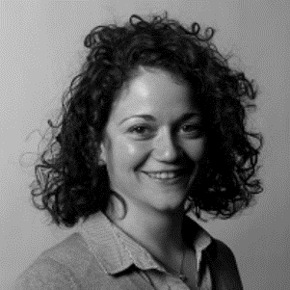
Laurence KARAGULIAN – Audit Banque Paris. Spécialisée dans le secteur bancaire, Laurence a intégré Mazars en 2007. Après trois ans à New York, elle intervient aujourd’hui dans l’audit financier et l’évaluation des risques et de dispositifs de contrôle interne sur des activités de financement et d’investissement, ainsi que dans la gestion des risques de liquidité et de surveillance prudentielle pour des établissements de crédit ou des autorités de régulation. Elle est diplômée de l’EDHEC.
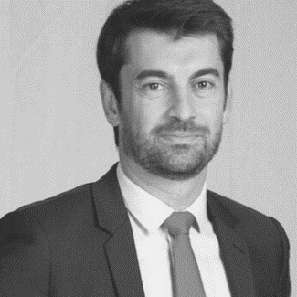
Anton LISSORGUES – Audit Immobilier Paris. Anton a rejoint les équipes d’audit financier au sein de Mazars en 2009 et a été promu Senior Manager en 2016. Disposant d’une expérience préalable significative dans ce secteur, il devient responsable de la filière Hôtellerie – Tourisme – Restauration en 2017. Il est diplômé de l’Institut Vatel et de l’EM Lyon.

Jean-Christophe MIAS – Expertise Comptable Reims. Jean-Christophe a rejoint Mazars en tant qu’auditeur financier en 2003. Il a aujourd’hui la charge d'un portefeuille de clients coopératives vinicoles champenoises et s’appuie sur une équipe de 7 personnes. Jean-Christophe est diplômé d’un DESS Conception et Gestion des systèmes d’informations comptables à l’Université de Reims.

Stéphanie MICHELAT – Expertise Comptable Besançon. Stéphanie a commencé sa carrière chez Mazars en 2002. Elle intervient notamment sur des missions d’accompagnement à la création et la reprise d'entreprises et gère un portefeuille essentiellement composé de TPE, PME et PMI. Elle a la charge de développer l’activité bisontine et manage l'équipe expertise comptable au sein de Mazars à Besançon.
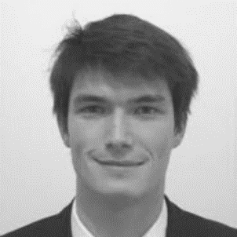
Jérôme NEYRET – Audit Annecy. Jérôme a commencé sa carrière d’auditeur chez Mazars en 2009 à Paris. Spécialisé dans le secteur industriel, il a rejoint le bureau d’Annecy en tant que manager et il intervient sur des dossiers d’audit financier. Jérôme est diplômé de l’Ecole nationale supérieure des Mines de Saint-Etienne.
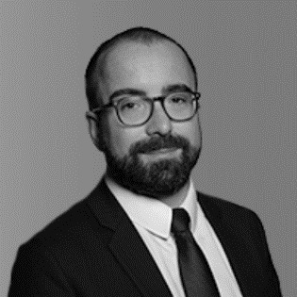
Johan RODRIGUEZ – Audit Immobilier Paris. Spécialisé dans la coordination de l’audit de groupes immobiliers cotés exerçant une activité de foncière, de promoteur ou d’administrateur de biens, Johan est responsable de l’audit de sociétés de gestion et de véhicules immobiliers réglementés (OPCI, SCPI). Diplômé de KEDGE Business School, il est diplômé d’expertise comptable et associé au sein du Secteur Immobilier et BTP.
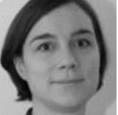
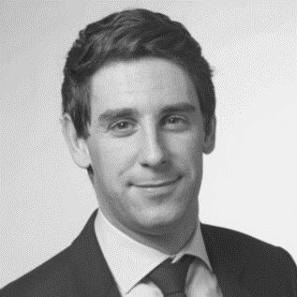
Florence PAGE – Audit Industrie Paris. Florence commence sa carrière chez Mazars en 2006 et se spécialise rapidement au sein du secteur Industrie. Elle intervient aujourd’hui sur l’audit de plusieurs grands comptes. Florence est titulaire d’une maîtrise en Sciences de gestion en 2005 puis d’un Mastère spécialisé en Audit à HEC en 2006.

Vincent TEILLET – Consulting Management de Transition & Recrutement Paris. Vincent a commencé sa carrière chez Mazars en 2009, en tant qu’auditeur et consultant financier pour des grands groupes industriels ou de services. Il est désormais responsable de l’activité de management de transition et de recrutement qu’il a créé en 2017. Vincent anime aujourd’hui un réseau de plus de 200 managers de transition et a réalisé près d’une centaine de missions dans ce domaine. Il est diplômé de Centrale Lille.
Charlotte VILOT – Expertise Comptable Lons. Charlotte a commencé sa carrière au sein du cabinet Convergence Audit et a rejoint Mazars en 2017. Elle intervient aujourd’hui auprès d’une clientèle du tissu économique local : TPE, PME, ETI, associations et OSBL. Elle est diplômée de l’IAE de Dijon.

Nominations Directeurs France
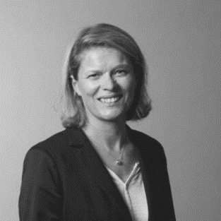
Sylvie COLLIGNON – Tax Lyon. Sylvie a commencé sa carrière en 1999 en tant que consultante RH chez PwC en Belgique. Elle a rejoint Mazars en 2008 après un rapide passage chez EY Société d’Avocats. Elle est en charge aujourd’hui de l’offre Global Mobility Services pour la France. Sylvie est diplômée d’un Master de Droit et Taxes à l’Université Libre de Bruxelles.
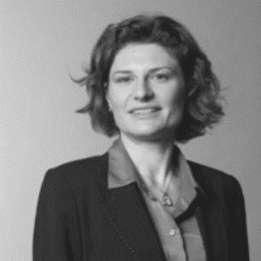
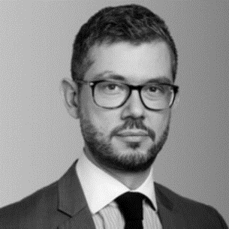
David LABELLA – Consulting Banque Paris. David a commencé sa carrière au sein de deux banques françaises avant d’intégrer les équipes de supervision de l’ACPR en charge de la surveillance des entreprises d’investissement. Avant d’intégrer Mazars en 2017, en tant que responsable de la veille réglementaire, David était chargé de mission au sein du département Supervision bancaire et comptable de la Fédération Bancaire Française où il s’est spécialisé en réglementation prudentielle du secteur de la banque. David est diplômé de l’Université de Strasbourg et de la SFAF.
Amélie LE GUILLOUX – Fonctions Techniques Paris. Amélie a commencé sa carrière au sein d’Arthur Andersen avant de devenir Consultante en normes IFRS et en normes d’audit au sein de BBA. Elle a rejoint les équipes Fonctions Techniques en normes d’Audit de Mazars en 2010. Diplômée de Paris Dauphine, Amélie est aujourd’hui Responsable Méthodologie d’Audit et de Compliance. Elle est membre du groupe de travail sur l'audit numérique au sein de la Compagnie Nationale des Commissaires aux Comptes.
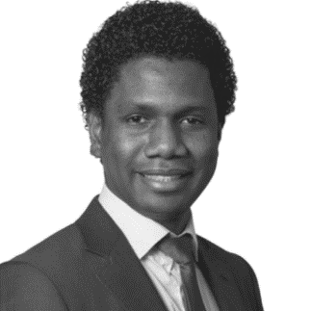
Ibrahima SOW – Actuariat Paris. Membre de l’Institut des Actuaires depuis 2009, Ibrahima a commencé sa carrière chez Mazars dès 2009 au sein de l’équipe Actuariat Assurance. Il accompagne les équipes d’Audit financier sur le contrôle de nombreuses provisions actuarielles et contribue fortement au développement des activités Actuariat à l’international, et tout particulièrement en Afrique, notamment au Maroc et en Guinée.

Virginie VILLEMAIN – Expertise Comptable Reims. Diplômée en tant qu’Expert-Comptable depuis 2007, et après plus de 20 ans chez Mazars, Virginie accompagne les entreprises, tant d’un point de vue fiscal qu’organisationnel, mais aussi en termes de modélisation financière, dans des secteurs d’activité tels que le BTP et la promotion immobilière. Elle coanime des évènements liés à l’actualité fiscale et est élue au CRO Champagne et Grand Est depuis 2013.

##

Contacts Presse
Shan
Simon Lozach – Consultant – 06 28 03 68 32 – mazars@shan.fr
Vanessa Talbi – Directeur Conseil – 06 11 54 20 – mazars@shan.fr

Mazars
Nathalie Lagos – Directrice Communication France – 06 65 20 30 08 – nathalie.lagos@mazars.fr
Aurore Angeli – Communication France – 06 03 78 89 84 – aurore.angeli@mazars.fr

A propos de Mazars
Mazars est un groupe international et intégré spécialisé dans l’audit, la fiscalité et le conseil ainsi que dans les services comptables et juridiques*. Présents dans plus de 90 pays et territoires, nous nous appuyons sur l’expertise de nos 40 400 professionnels – 24 400 au sein de notre partnership intégré et 16 000 au sein de « Mazars North America Alliance » – pour accompagner les entreprises de toutes tailles à chaque étape de leur développement.
*dans les pays dans lesquels les lois en vigueur l’autorisent

http://www.mazars.fr | LinkedIn | Twitter

